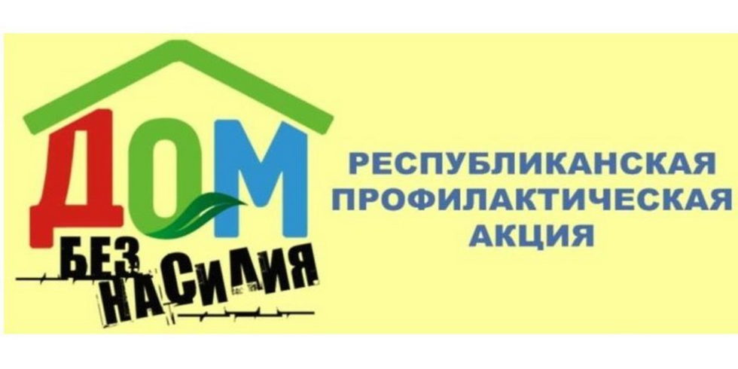
С 3 по 7 апреля 2023 года в Республике Беларусь
проводится профилактическая акция «Дом без
насилия»
Цель акции — вовлечение широких слоёв населения в оказание помощи и содействие государственным органам в решении проблем насилия в семье с применением к лицам асоциального поведения мер индивидуальной профилактики правонарушений.
Акция направлена на решение проблем насилия в семье и принятие дополнительных мер воздействия в отношении лиц, совершающих правонарушения в сфере семейно-бытовых отношений.
В рамках акции правоохранители проведут индивидуальную профилактическую работу с правонарушителями и примут превентивные меры по отношению к гражданам, совершающим насилие в семье. Будет обеспечено разъяснение положений нового законодательства о профилактике домашнего насилия, оказана квалифицированная помощь пострадавшим. По статистике более 40% фактов домашнего насилия совершены неработающими, как правило, злоупотребляющими спиртными напитками гражданами, на счету которых не одно правонарушение. В некоторых случаях жертвами становятся дети.
Для лиц, допускающих насилие в семье, законодательством предусмотрена как административная, так и уголовная ответственность.
Административная ответственность:
– ст.10.1 КоАП РБ (умышленное причинение телесного повреждения и иные насильственные действия):
– ст.10.2 КоАП РБ (оскорбление).
Уголовная ответственность:
– ст.153 УК РБ (умышленное причинение легкого телесного повреждения);
– ст.154 УК РБ (истязание);
– 186 УК РБ (угроза убийством, причинение тяжких телесных повреждений);
– ст.139 УК РБ (убийство);
– ст. 147 УК РБ (умышленное причинение тяжкого телесного повреждения);
– ст.149 УК РБ (умышленное причинение менее тяжкого телесного повреждения).
К лицам, допускающим насилие в семье, применяются также меры индивидуальной профилактики согласно Закона Республики Беларусь «Об основах деятельности по профилактике правонарушений» в виде профилактической беседы, официального предупреждения, решения об осуществлении профилактического учета, защитного предписания.

